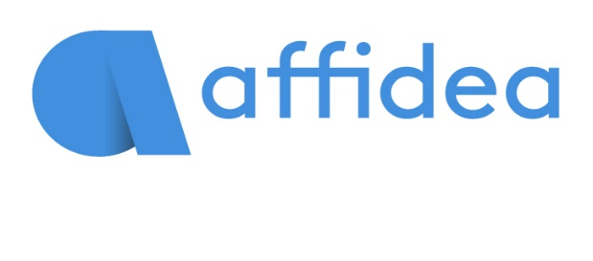
Η Affidea, ελληνική θυγατρική εταιρεία του μεγαλύτερου παρόχου υπηρεσιών υγείας στην Ευρώπη, στα πλαίσια της συνεχούς ανάπτυξης των δραστηριοτήτων της, επιθυμεί να εντάξει στο ανθρώπινο δυναμικό της:

Ιατρό Δερματολόγο

για την στελέχωση των κέντρων του ομίλου με έδρα τα Χανιά.

Απαραίτητα προσόντα:
- Πτυχίο ιατρικής σχολής ειδικότητα δερματολογίας
- Προηγούμενη εμπειρία σε αντίστοιχη θέση στον κλάδο της υγείας
- Πολύ καλή γνώση αγγλικών
- Συνέπεια και επαγγελματισμός
- Προσήλωση στην παροχή υψηλής ποιότητας υπηρεσιών
- Ικανότητα επικοινωνίας και ομαδικό πνεύμα εργασίας

Προσφέρουμε:

- Ικανοποιητικές αποδοχές
- Σύγχρονο περιβάλλον υψηλών απαιτήσεων
- Άριστες συνθήκες εργασίας
- Συνεχής εκπαίδευση, ανάπτυξη και εξέλιξη

Παρακαλούμε όπως αποστείλετε πλήρες βιογραφικό σημείωμα στην ηλεκτρονική διεύθυνση: hr.gr@affidea.com.

Μπορείτε να βρείτε και να ενημερωθείτε για την “Πολιτική Ιδιωτικότητας Προσωπικών Δεδομένων για Υποψήφιους Συνεργάτες” της Affidea, ακολουθώντας τo Link που σας οδηγεί σε αυτή.

